LAPORAN PRAKTIKUM

ALGORITMA PEMROGRAMAN



DI SUSUN OLEH :

Muhammad Faiz Akbar ( 2100018361)

SELASA 13.30 – Kelas G

PROGRAM STUDI INFORMATIKA FAKULTAS

TEKNOLOGI INDUSTRI

UNIVERSITAS AHMAD DAHLAN

MARET 2022

Screenshot Repository hasil Studi Kasus

Dengan nama kelompok :

* Arrijal Firmansyah
* Muhammad Faiz Akbar
* Rifal Febiyan

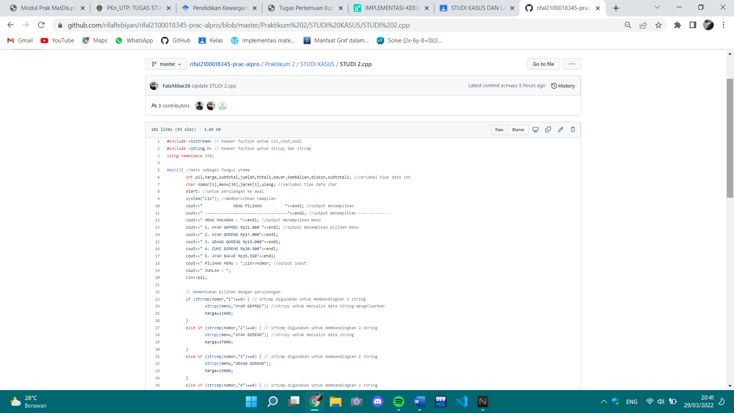

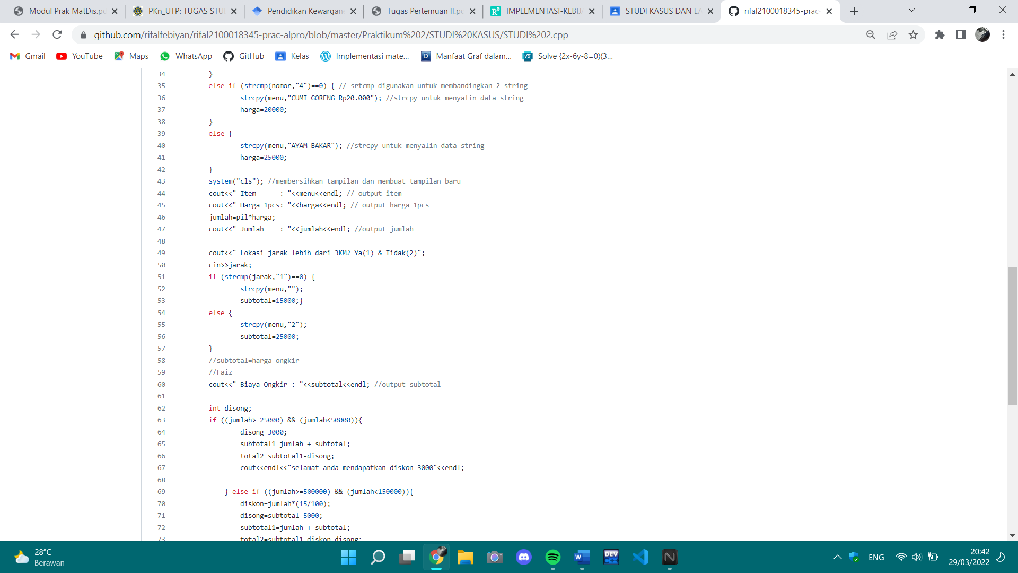

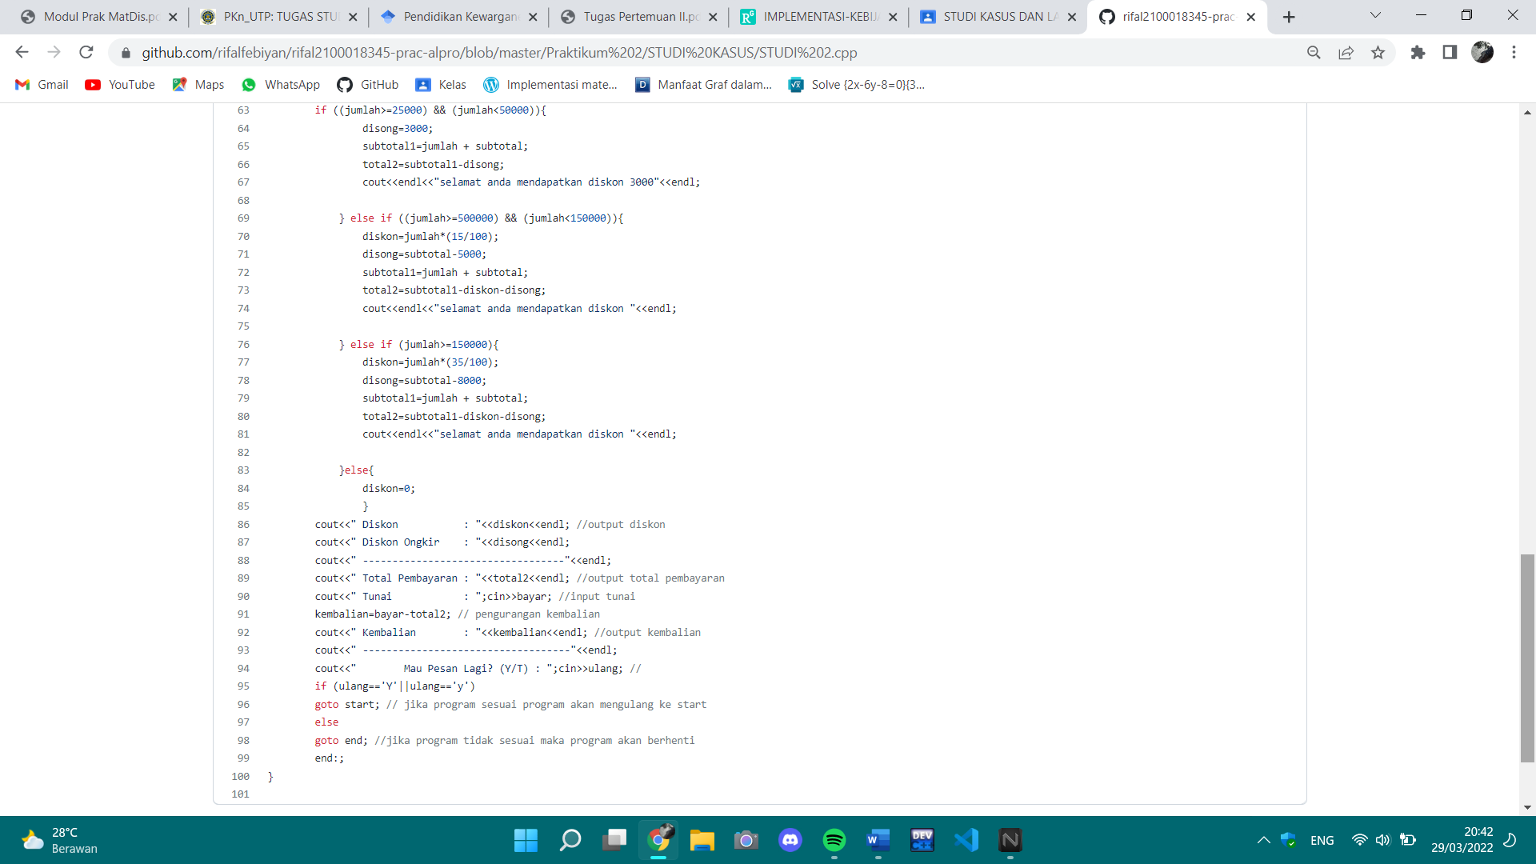

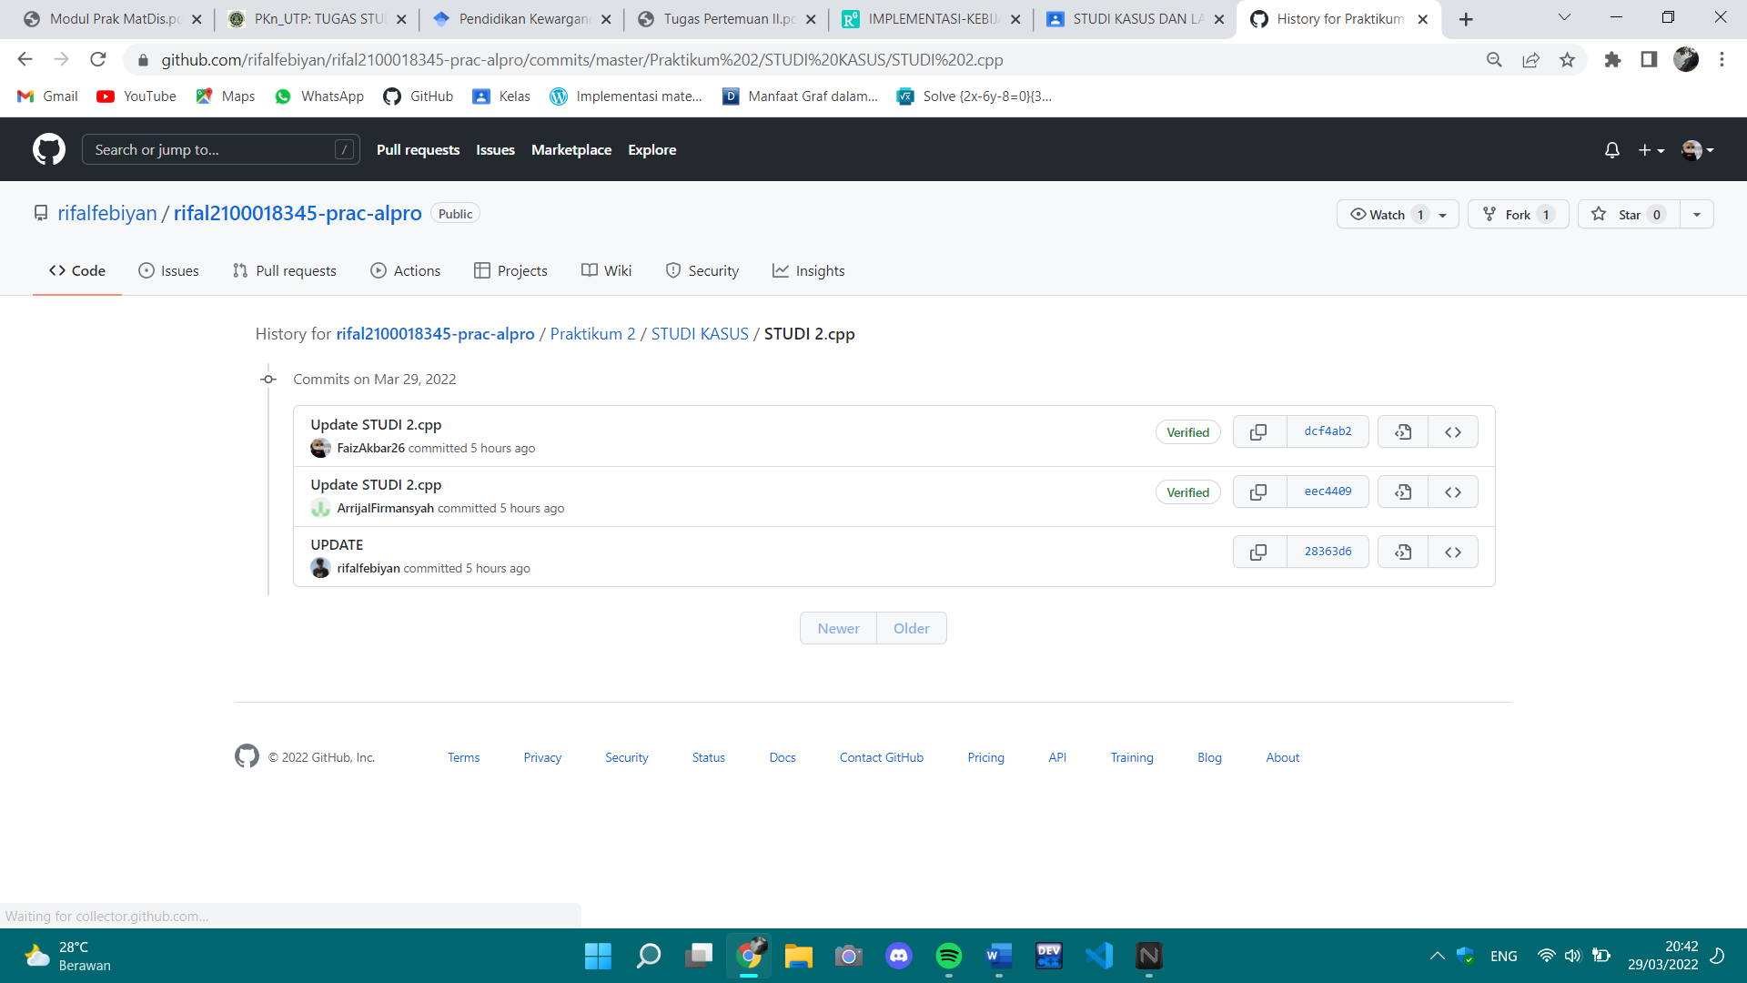

Link repository : [*https://github.com/rifalfebiyan/rifal2100018345-prac-alpro/blob/master/Praktikum%202/STUDI%20KASUS/STUDI%202.cpp*](https://github.com/rifalfebiyan/rifal2100018345-prac-alpro/blob/master/Praktikum%202/STUDI%20KASUS/STUDI%202.cpp)

LANGKAH PRAKTIKUM

Program ini mengkonversi bilangan 1 sampai dengan 11 menjadi kalimat

* Tampilan code

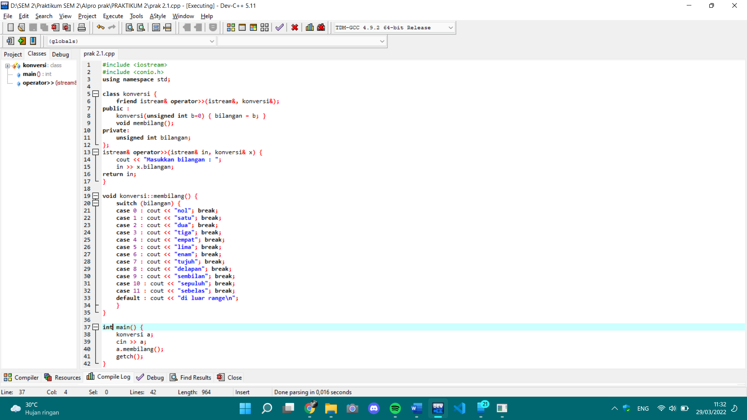

* Tampilan Ketika program di compile + run

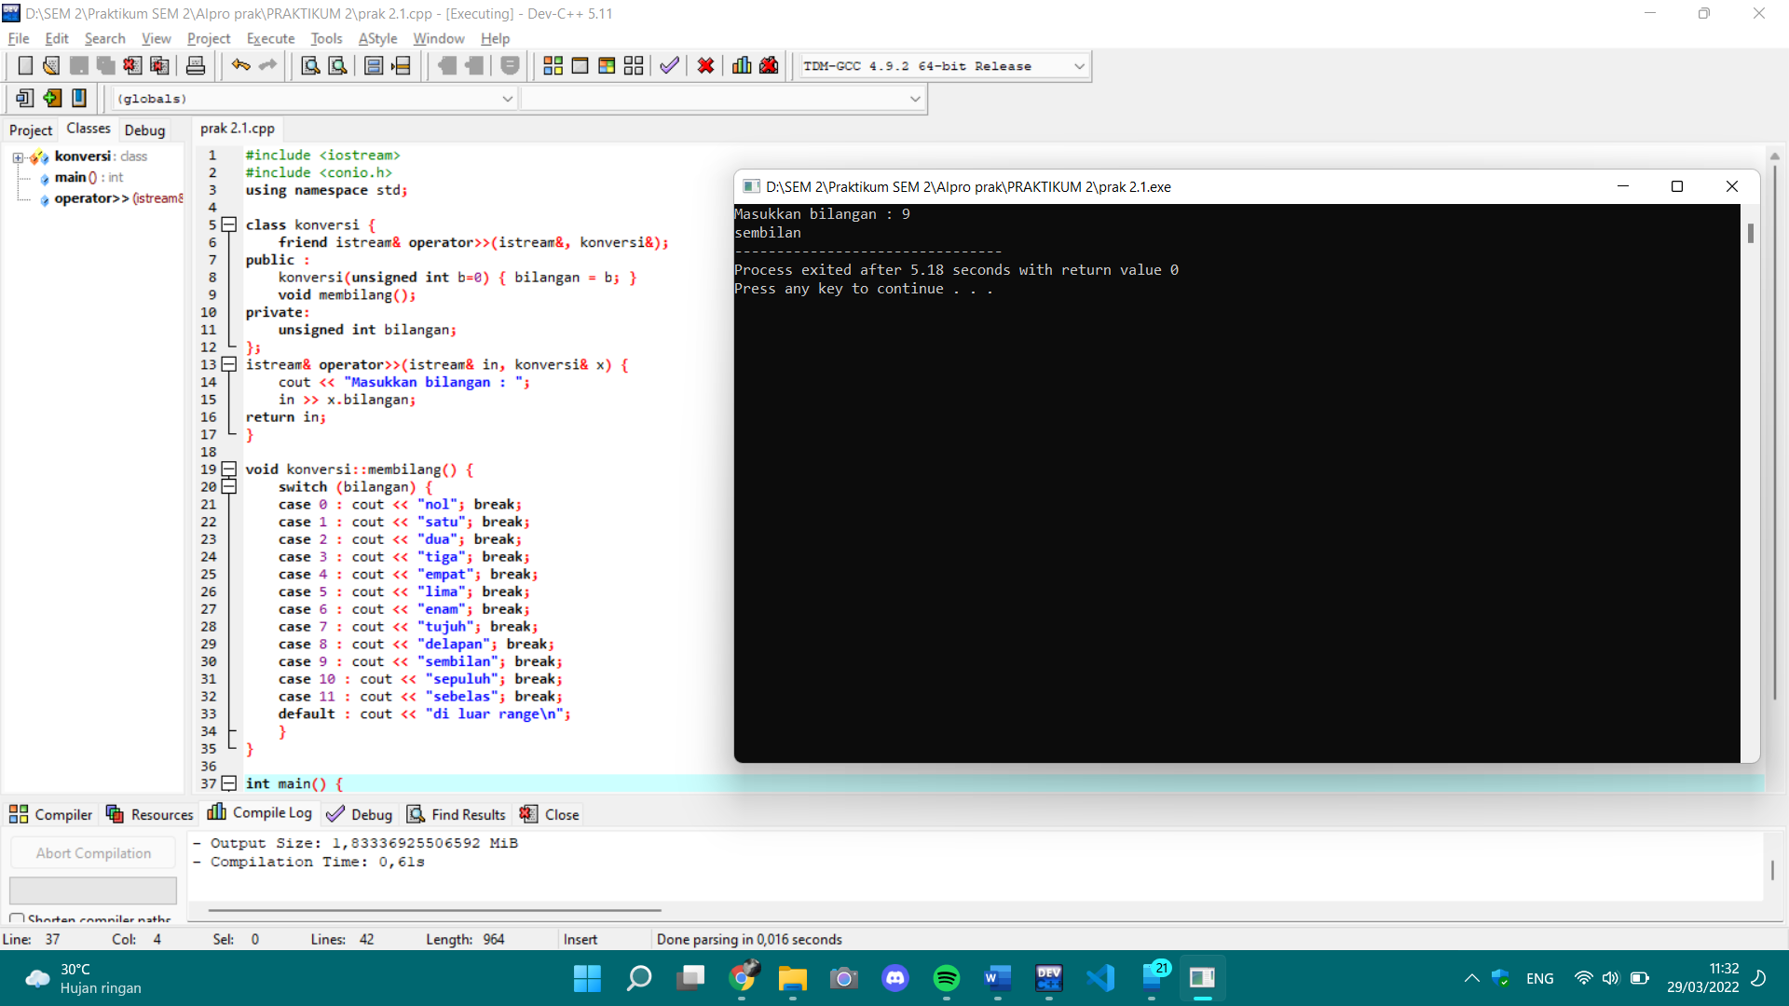

Dapat dilihat dari gambar diatas, ketika pengguna menginputkan angka 9 maka outputnya ialah Sembilan.

* Mencoba menginputkan angka 2

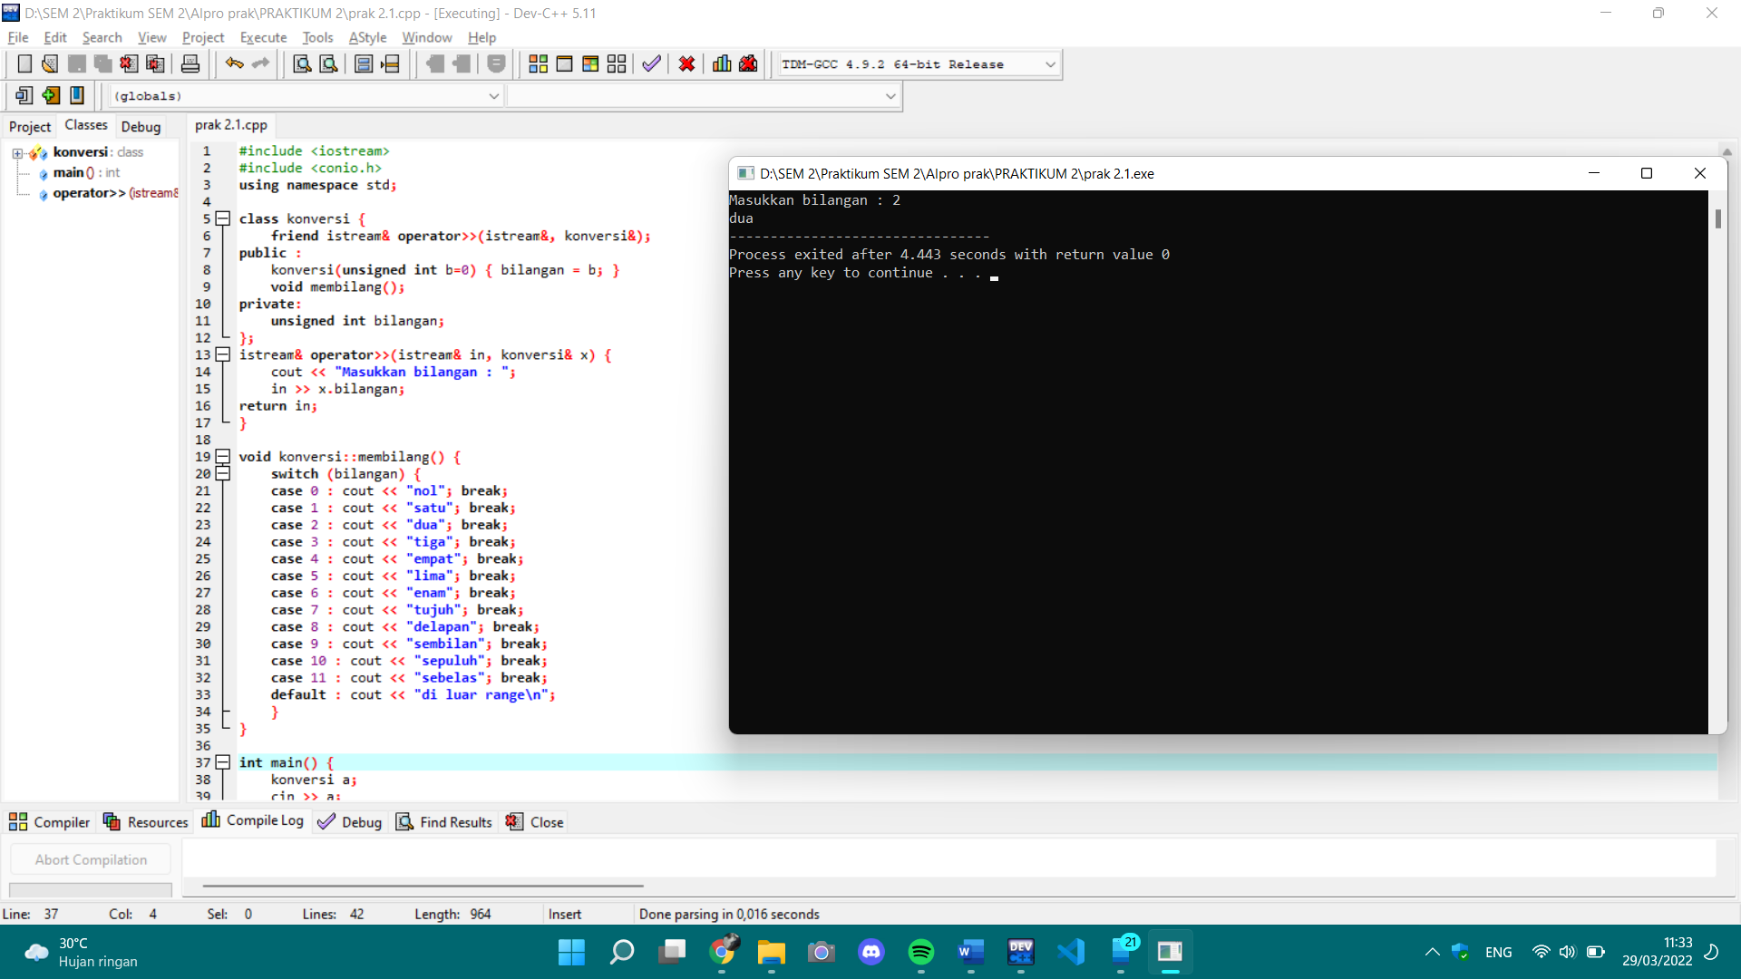

Dapat dilihat dari gambar diatas, ketika pengguna menginputkan angka 2 maka outputnya ialah dua.

* Mencoba menginputkan angka 99

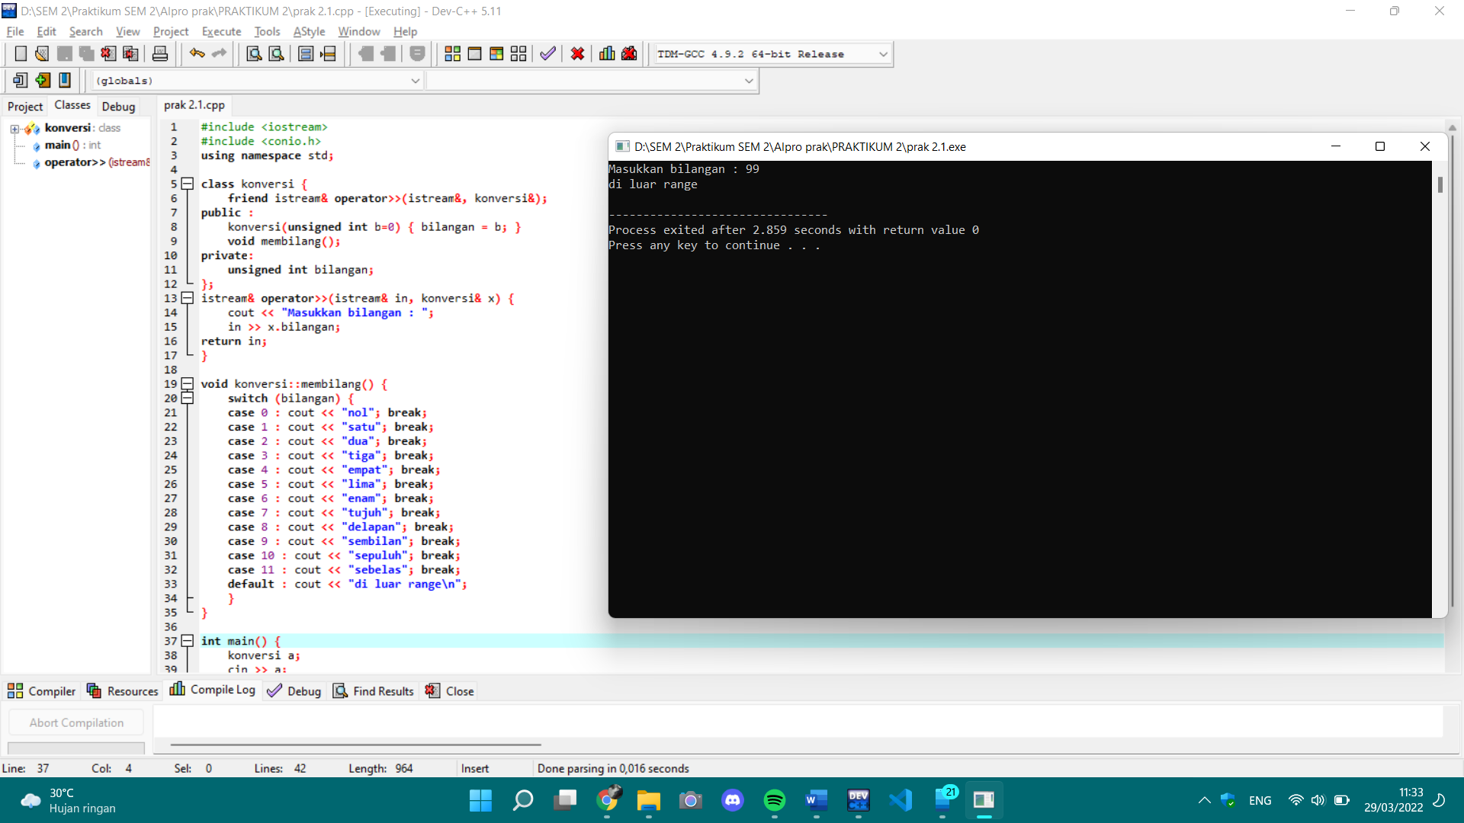

Dapat dilihat dari gambar diatas, ketika pengguna menginputkan angka 99, outputnya ialah di luar range.

Namun adakalanya kita juga ingin membilang dengan bilangan yang melebihi 11. Programnya ditunjukkan pada program berikut. Program ini dapat mengkoversi hingga angka 99.

* Tampilan Code

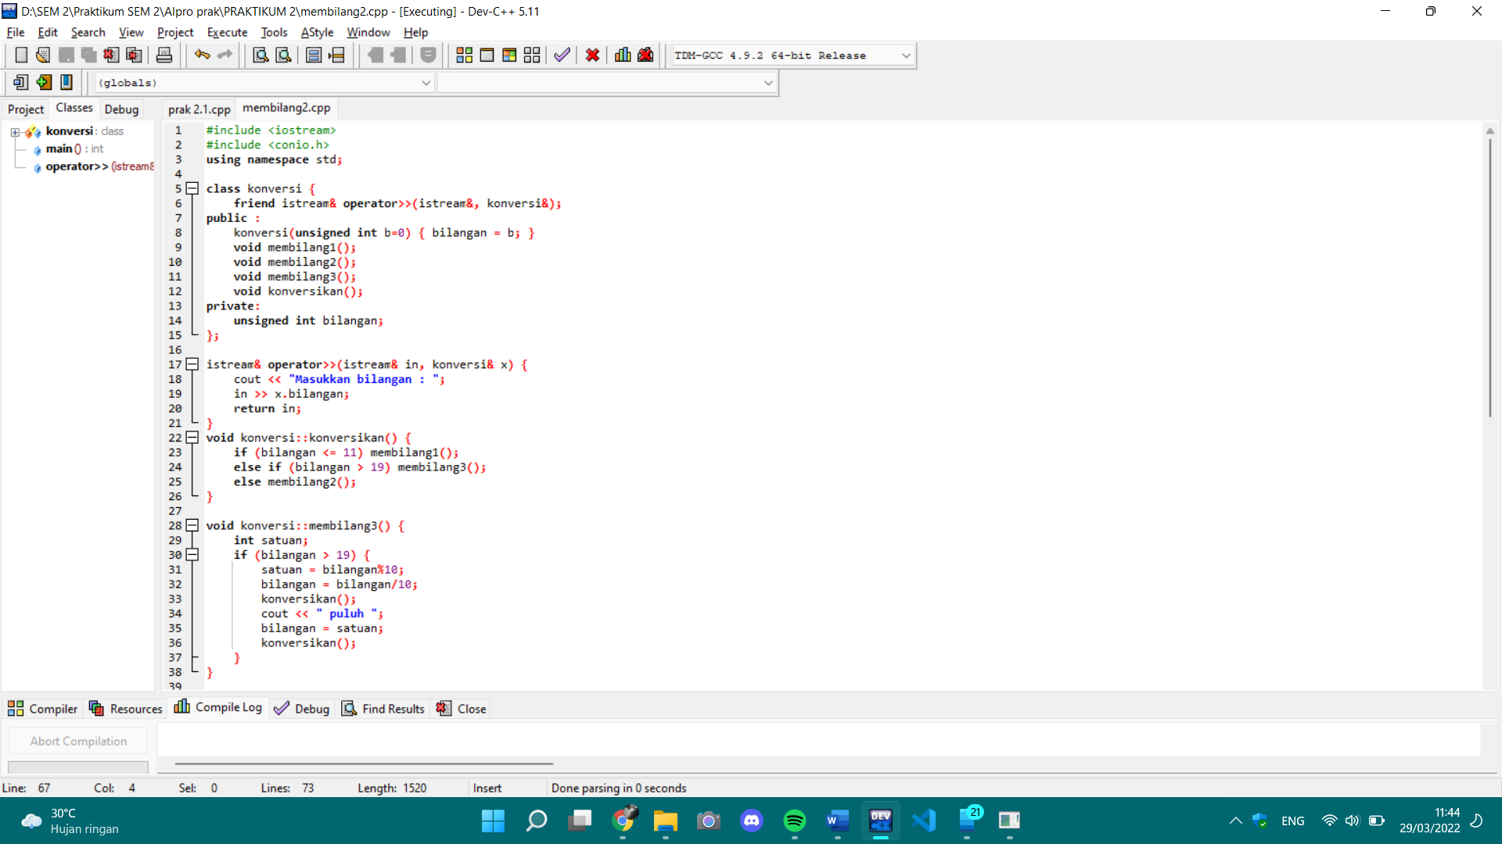

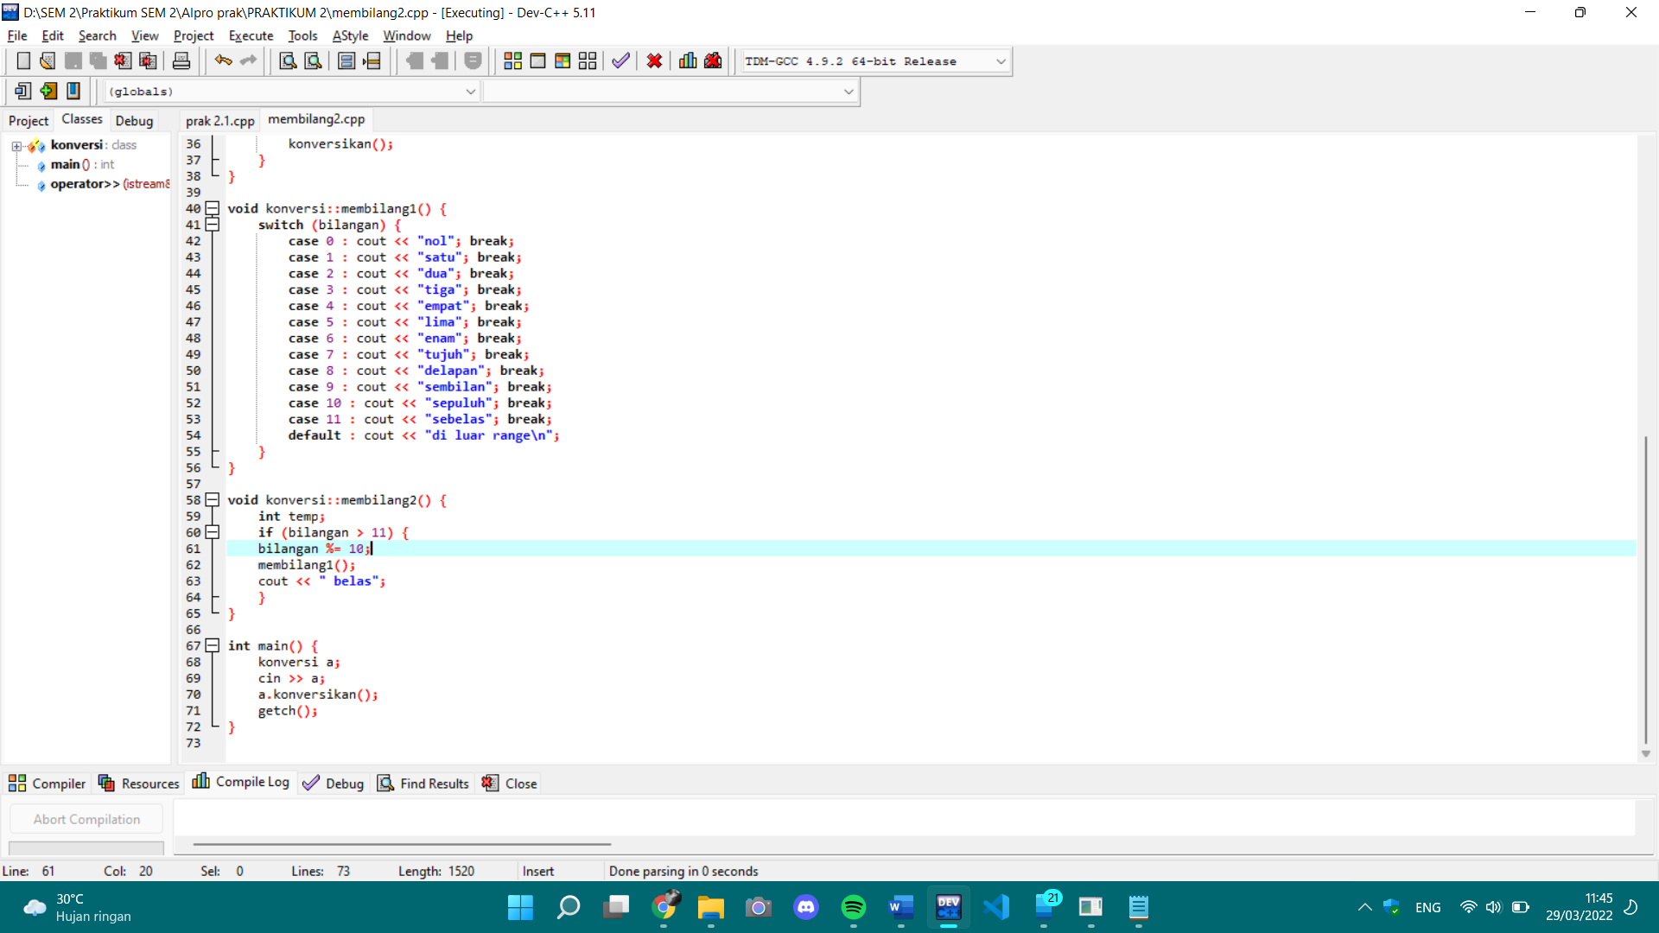

* Menjalankan Program

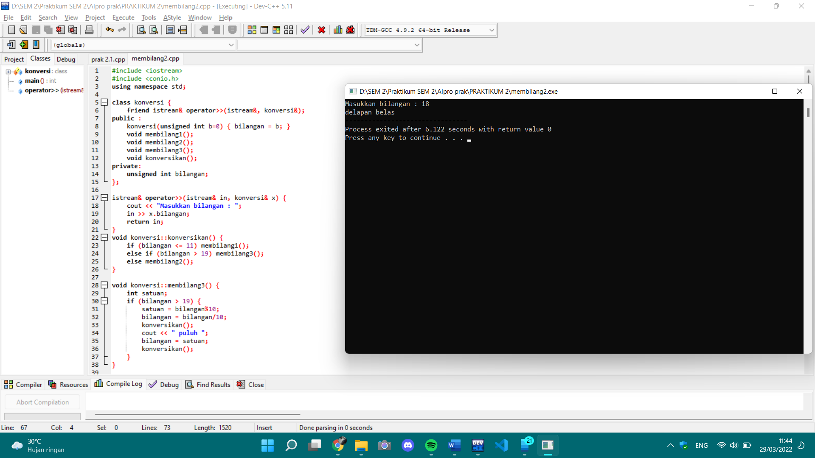

Dapat dilihat dari gambar diatas, ketika pengguna menginputkan angka 18 maka outputnya ialah delapan belas.

* Menjalankan program dengan input 99

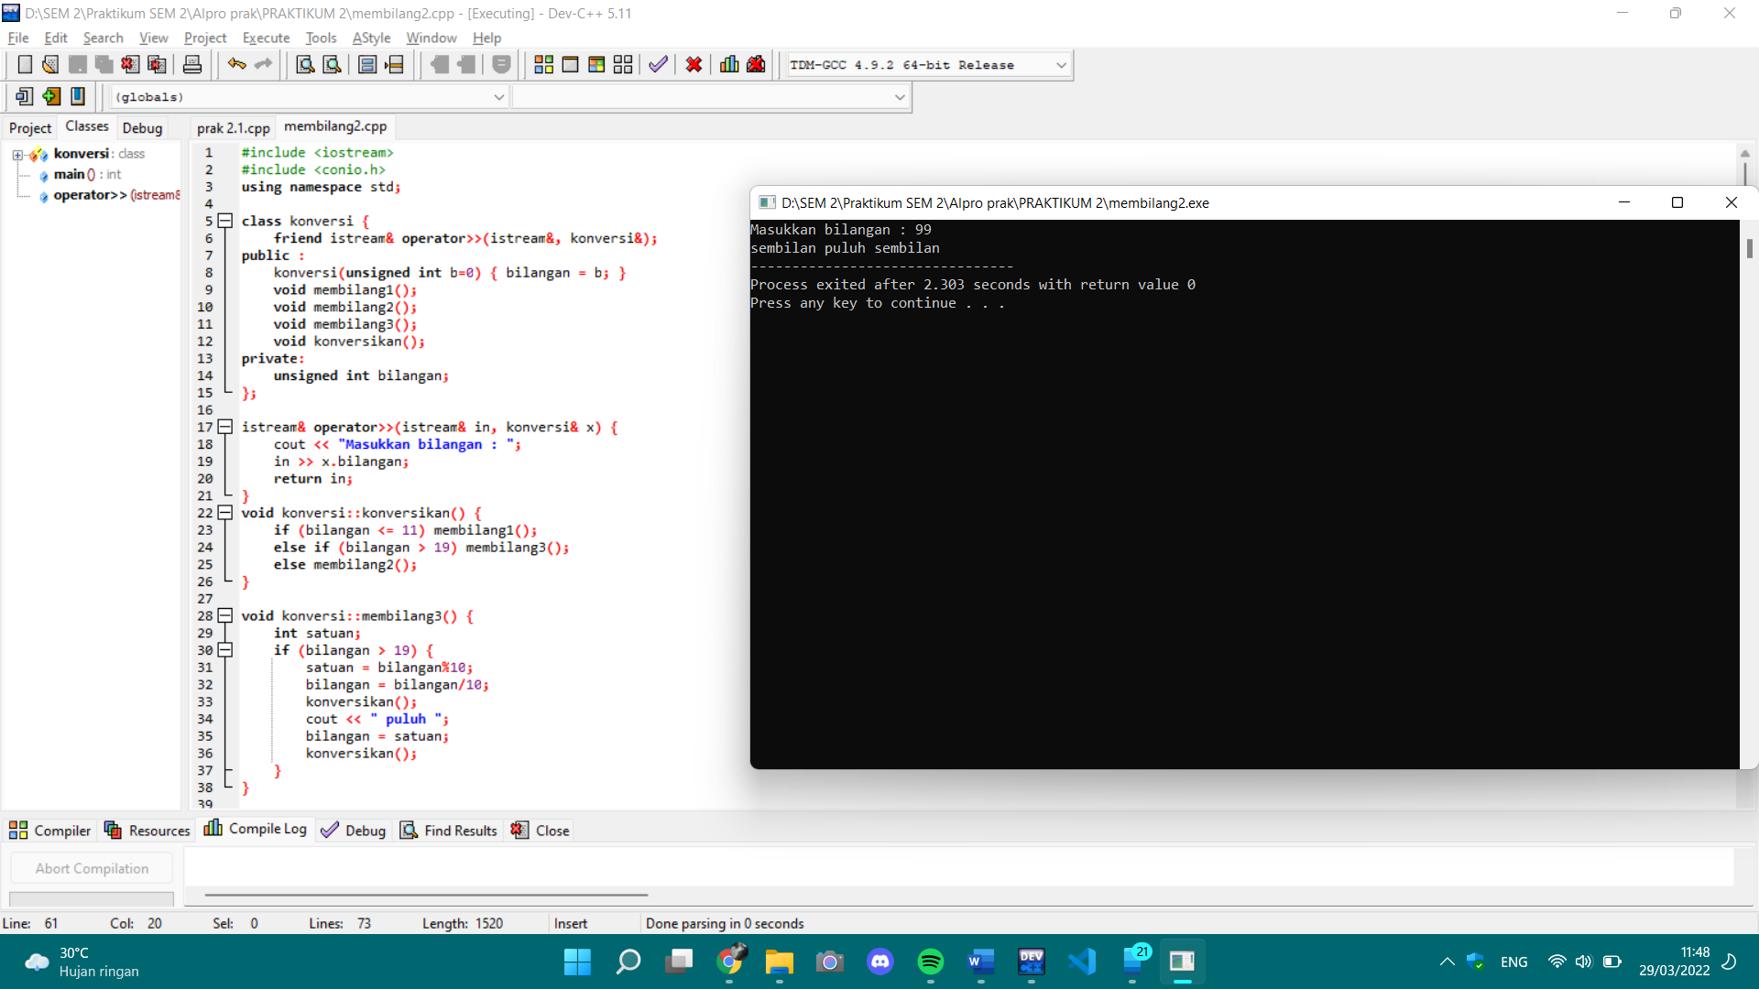

Dapat dilihat dari gambar diatas, ketika pengguna menginputkan angka 99 maka outputnya ialah sembilan puluh sembilan.